muévete por un aire limpio

ruta en bici
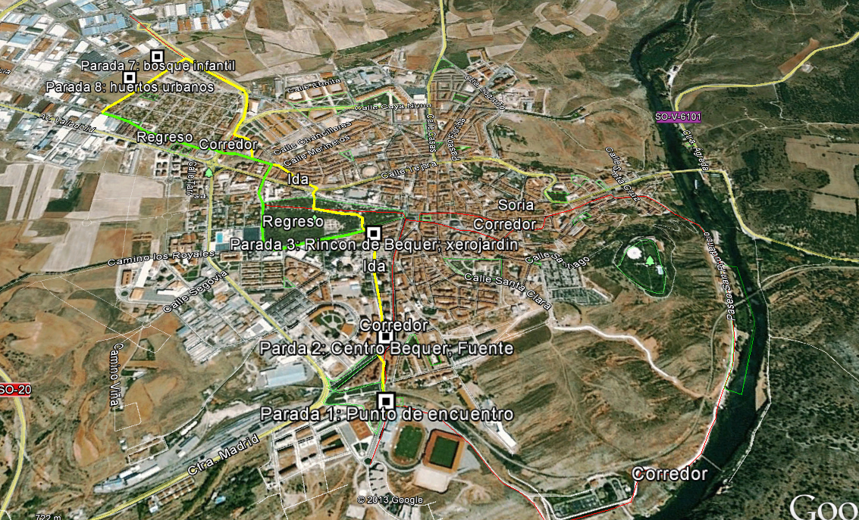
En rojo se indica el corredor CO2 cero, en Amarillo la ruta en bici de ida y en verde de vuelta.
Longitud de la ruta: 6,5 km.
Duración de la ruta: De 2 horas a 2,5 horas
Relación de calles y paradas:
- Parada 1: Punto de encuentro en parking del estadio de “Los pajaritos”.
C/Jose Tudela
- Parada 2: Centro Cívico Bequer y fuente.
Avda. Duques de Soria
- Parada 2: Rincón de Bequer, xerojardín.
Parque Dehesa (Se cuenta que el vivero funciona con una caldera de biomasa, emisiones 0)
Se sale por la puerta de Mosquera Barnuevo
Se cruza la avenida de Valladolid para coger la calle García Solier
C/ García Solier
- Parada 4 : Plaza del centro joven
Se cruza la plaza y se sale por la C/ Leales de Aljubarrota
C/Leales de Aljubarrota
Avda. Constitución
Por el carril bici
- Parada 5: Bosque infantil
- Parada 6: Huertos urbanos
RETORNO
C/ Albacete
Se cruza la avda. Constitución
C/ García Solier
C/Cebollera
C/ Francisco López Gómara
Paseo de San Andrés
C/ Nicolás Rabal
Ada. Duques de Soria
C/ Jose Tudela
Parada final: Parking del estadio de “Los pajaritos”

